**Безопасность детей (профилактика случаев травматизма и гибели детей от внешних причин)**

**Рекомендации:**

**Для детей:**

**Буклет «Памятка велосипедисту» (ссылку)**

**Буклет «Памятка пешеходу» (ссылку)**

**Буклет «Внимание Дети» (ссылку)**

**Памятка «Памятка велосипедисту» (ссылку)**

**Для родителей:**

**Буклет «Безопасность на дорогах» (ссылка)**

**Буклет «Правила дорожного движения» (ссылка)**

**Памятка «Соблюдайте правила дорожного движения» (ссылка)**

*ПРОФИЛАКТИКА ЭКСТРЕМИЗМА.*

Экстремизм (от фр. exremisme, от лат. extremus  - крайний) – это приверженность к крайним взглядам и действиям, радикально отрицающим существующие в обществе нормы и правила.

Базовой основой экстремизма является агрессивность, наполненная каким-либо идейным содержанием (смыслом).

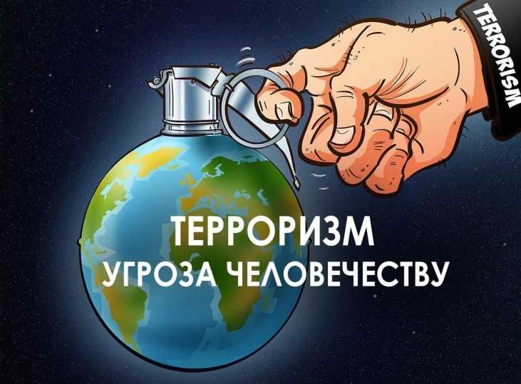

Под экстремизм могут попадать действия отчаявшихся или неуравновешенных людей, а также партий, преследующих четкие цели и использующих их в качестве тактики борьбы.

Экстремизм – крайне опасное явление в жизни любого общества.

Оно создает угрозу основам конституционного строя, ведет к попиранию конституционных прав и свобод человека и гражданина, подрывает общественную безопасность и государственную целостность Российской Федерации.

Одной из форм проявления экстремизма является распространение фашистской и неонацистской символики.

Ведь мы все живем в одном обществе. Вокруг нас тысячи, нет, даже миллионы, миллиарды людей. У каждого из нас свои интересы, принципы, желания, цели.

Каждый из нас выглядит по-разному, по-разному одевается, по-разному разговаривает.

Все имеют что-то неповторимое. Прелесть современного мира именно в многообразии, разногранности. Не все это могут понять и принять.

Безусловно, сейчас значимой задачей общества стало объединение различных индивидов в общее и понимающее друг друга человечество.

Для того чтобы объединиться всем вместе, нам необходимо проявлять уважение к чуждым для себя вещам, культурам, обычаям, традициям.

Мы должны научиться прислушиваться к мнению окружающих и признавать свои ошибки.

[Федеральный закон от 25 июля 2002 г. N 114-ФЗ "О противодействии экстремистской деятельности"](https://kolok06.rnd.socinfo.ru/media/2018/12/30/1214982521/FZ_114.pdf)

[ПАМЯТКА родителям по профилактике экстремизма](https://kolok06.rnd.socinfo.ru/media/2018/12/30/1214982647/Pamyatka_E_kstrimizm.pdf)

[Профилактика экстремизма в подростково-молодежной среде. Сборник методических материалов для педагогов образовательных учреждений](https://kolok06.rnd.socinfo.ru/media/2018/12/30/1214982522/Profilaktika_e_kstrimizma.pdf).

*ВНУТРЕННЯЯ АНТИТЕРРОРИСТИЧЕСКАЯ БЕЗОПАСНОСТЬ.*

Система безопасности ГБУСОН РО "Егорлыкского района" функционирует бесперебойно, находится в постоянном развитии, подвергается созидательному контролю со стороны органов государственного  общественного управления.

[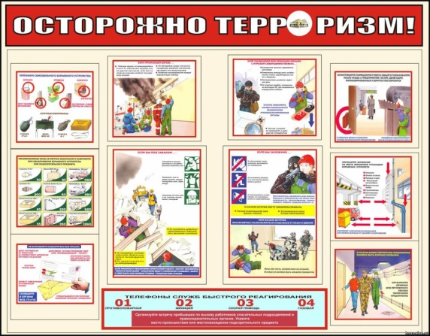](https://kolok06.rnd.socinfo.ru/media/2018/12/30/1214980148/2.jpg)   [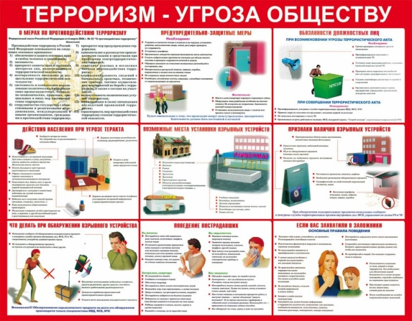](https://kolok06.rnd.socinfo.ru/media/2018/12/30/1214980149/3.jpg)

* В учреждении осуществляется строгий пропускной режим: в дневное время ответственными специалистами, в ночное время сторожами.
* Установлен домофон.
* Установлена кнопка тревожной сигнализации, работа которой проверяется ежедневно.
* Установлена система наружного и внутреннего  видеонаблюдения.
* Проводятся инструктажи и тренировочные занятия по эвакуации воспитанников и сотрудников из здания в случаях возникновения  ЧС.

[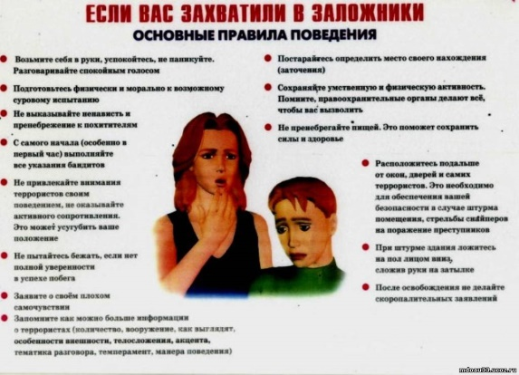](https://kolok06.rnd.socinfo.ru/media/2018/12/30/1214980155/4.jpg)​   [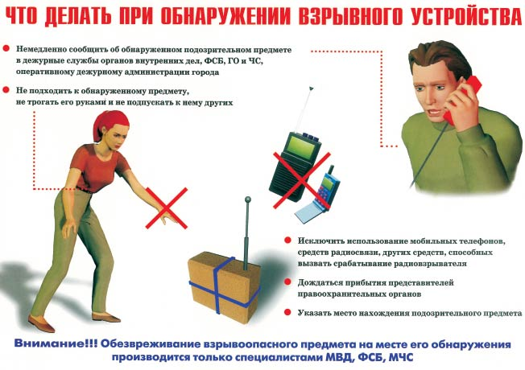](https://kolok06.rnd.socinfo.ru/media/2018/12/30/1214980158/5.jpg)

*ПРОТИВОПОЖАРНАЯ БЕЗОПАСНОСТЬ*

* В учреждении установлена автоматическая система оповещения при пожаре (АПС).
* Все кабинеты учреждения оснащены первичными средствами пожаротушения (огнетушителями).
* Ежегодно один раз в квартал проводится учебная эвакуация из здания учреждения, охватывающая 100% воспитанников и персонала.
* На каждом этаже учреждения располагаются планы эвакуации людей и материальных ценностей.

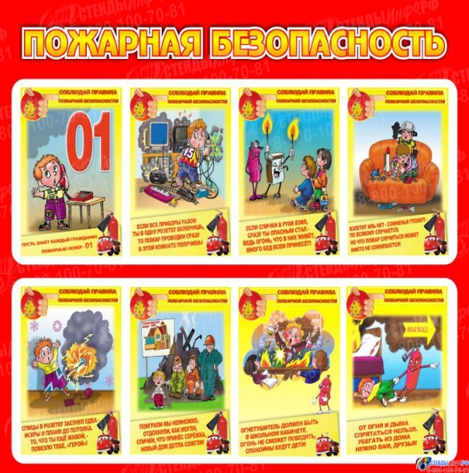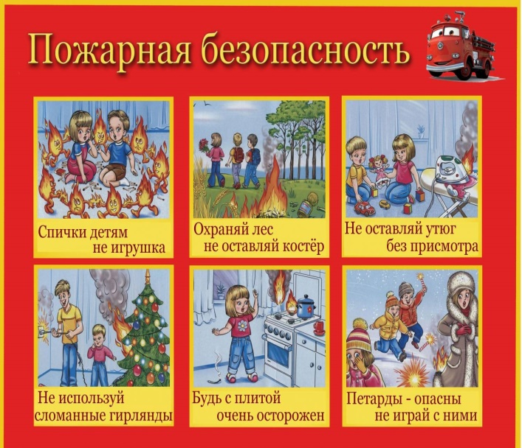

[**Соблюдайте правила пожарной безопасности**](https://64.mchs.gov.ru/deyatelnost/poleznaya-informaciya/rekomendacii-naseleniyu/rekomendacii-naseleniyu/pamyatki-po-pozharnoy-bezopasnosti/soblyudayte-pravila-pozharnoy-bezopasnosti)

*БЕЗОПАСНОСТЬ В СЕТИ ИНТЕРНЕТ*

О защите детей от информации, причиняющей вред их здоровью и развитию.

Более пяти лет в стенах Государственной Думы России шло обсуждение одного из важнейших и острых вопросов, затрагивающих, с одной стороны, судьбы миллионов российских детей, с другой — интересы бизнеса, его сверхприбыли, построенные на пропаганде насилия, жестокости, культурного потребления наркотиков и других «западных ценностей» при одновременном разрушении вековых духовных ценностей и традиций нашего Отечества.

Речь идет о защите детей от вредной информации и одноименном законопроекте. 29 декабря 2010 г. был принят [Федеральный закон N 436-ФЗ "О защите детей от информации, причиняющей вред их здоровью и развитию"](https://kolok06.rnd.socinfo.ru/media/2018/12/30/1214982526/FZ_436.pdf).

Действие закона распространяется на оборот информационной продукции на территории Российской Федерации, включая продукцию средств массовой информации, печатную продукцию, аудиовизуальную продукцию на любых видах носителей, программы для электронных вычислительных машин (программы для ЭВМ) и базы данных, а также информацию, распространяемую посредством зрелищных мероприятий, и информацию, размещаемую в информационно-телекоммуникационных сетях (в том числе в сети Интернет) и сетях подвижной радиотелефонной связи.

Исключение сделано для рекламы, информационной продукции, имеющей значительную историческую, художественную или иную культурную ценность для общества, а также продукции, содержащей научную, научно-техническую, статистическую информацию, и информацию, ограничение доступа к которой прямо запрещено.

[](https://shariki-igrat.ru/)   [](http://detionline.com/)

**Чтобы помочь своим детям, Вы должны это знать:**

* Будьте в курсе того, чем занимаются ваши дети в Интернете. Попросите их научить Вас пользоваться различными приложениями, которыми вы не пользовались ранее.
* Помогите своим детям понять, что они не должны предоставлять никому информацию о себе в Интернете — номер мобильно телефона, домашний адрес, название/номер школы, а также показывать фотографии свои и семьи. Ведь любой человек в Интернете может это увидеть.
* Если Ваш ребенок получает спам (нежелательную электронную почту), напомните ему, чтобы он не верил написанному в письмах и ни в коем случае не отвечал на них.
* Объясните детям, что нельзя открывайте файлы, присланные от неизвестных Вам людей. Эти файлы могут содержать вирусы или фото/видео с «агрессивным» содержанием.
* Проследите за тем, чтобы дети советовались с вами перед заказом, покупкой или продажей чего-либо в Интернете;
* Объясните детям, что они не должны загружать из Интернета программы, музыку или файлы без вашего разрешения. Обмениваясь файлами и загружая из Интернета текст, изображения и другие материалы, они могут нарушить законы об авторских правах.
* Узнавайте у детей, какие чаты и доски объявлений они посещают и с кем общаются. Поощряйте общение в отслеживаемых комнатах бесед (чатах) и настаивайте на том, чтобы дети общались только в общих окнах комнат бесед.
* Помогите ребенку понять, что некоторые люди в Интернете могут говорить не правду и быть не теми, за кого себя выдают. Дети никогда не должны встречаться с сетевыми друзьями в реальной жизни самостоятельно без взрослых
* Постоянно общайтесь со своими детьми. Никогда не поздно рассказать ребенку, как правильно поступать и реагировать на действия других людей в Интернете.
* Научите своих детей как реагировать, в случае, если их кто-то обидел или они получили/натолкнулись на агрессивный контент в Интернете, так же расскажите куда в подобном случае они могут обратится.
* Убедитесь, что на компьютерах установлены и правильно настроены средства фильтрации.

[](https://kolok06.rnd.socinfo.ru/media/2018/12/30/1214980572/c.gif)

[Правила безопасности](http://detionline.com/helpline/rules/parents)

Для блокирования вредоносных сайтов и сайтов с негативной информацией вы можете использовать бесплатную программу «Интернет Цензор»